

**SERVICIO NACIONAL DE ADISTRAMIENTO EN TRABAJO INDUSTRIAL**

DIRECCION ZONAL CHICLAYO, LAMBAYEQUE

ESCUELA TECNOLOGICA DE LA INFORMACION

INGIENERIA DE SOFTWARE CON INTELIGENCIA ARTIFICAIL

Proyecto de innovación y Mejora

Nivel Profesional Técnico

**“PROPUESTA DE IMPLEMENTACION EN EL CONTROL DE CLIENTES Y VENTAS DE TELECOMUNICACIONES PARA LA EMPRESA ARGOSAL E.I.R.L.”**

Autores:

Delgado Gonzales, Oliver

Campaña Diaz, Christian Daniel

Asesor:

Medina Chiscul, Cesar Augusto

Chiclayo, Perú

2022

# **DEDICATORIA**

A Dios quien nos ayuda día a día, quien nos otorga la fortaleza para luchar con lo que nos venga, por los alimentos que nos brinda y las bendiciones que nos da hoy y siempre.

Agradezco a mis padres, hermanos, tíos, abuelos y amigos que nos han ayudado en este trayecto de nuestra vida para seguir adelante pese a los obstáculos que nos tocó afrontar. Por el gran apoyo que me brindaron de cumplir mi sueño y poder acabar mi carrera, gracias por todo lo ofrecido a lo largo de este proceso por su sacrificio que han hecho, por los consejos que llevo siempre en mi para toda la vida

# **AGRADECIMIENTO**

Agradecemos a Dios por protegernos durante cada etapa de la vida y en todo nuestro camino y darnos las fuerzas para superar los obstáculos.

A nuestro Asesor de tesis: Ingeniero Cesar Augusto Medina Chiscul, por la orientación y ayuda que nos brindó para la realización de esta tesis, por el apoyo y amistad que nos permitió aprender mucho más en todo este trayecto.

Al Ingeniero Alejandro Ricardo Gayoso Olivera por ser nuestro monitor dentro del área de Sistemas, para el proceso y desarrollo dentro de la implementación del presente proyecto, bríndanos la experiencia necesaria para lograr los objetivos trazados.

A la empresa ARGOSAL, representada por la Lic. Patricia Curinambe Peláez; quien nos abrió las puertas, para poder desarrollar todo lo aprendido dentro de las diferentes asignaturas y volcarlas al presente proyecto.

A cada una de nuestras madres por la confianza y el apoyo brindado, que sin duda alguna en el trayecto de nuestras vidas nos han demostrado su amor, corrigiendo las faltas y celebrando los triunfos.

A cada una de nuestros padres, que con su demostración ejemplar nos han enseñado a no desfallecernos ni rendirnos ante nada y siempre perseverar a través de sus sabios consejos.

A cada uno de nuestros hermanos, que nos alentaron a seguir siempre al éxito dentro de mi carrera.

**Índice**

**DEDICATORIA** 1

**AGRADECIMIENTO** 2

**RESUMEN EJECUTIVO DEL PROYECTO DE INNOVACION Y MEJORA** 6

**PRESENTACION DE LOS ESTUDIANTES** 7

**1.** 9

**1.1.** **RAZÓN SOCIAL** 9

**1.2.** **MISIÓN, VISIÓN, OBJETIVOS, VALORES DE LA EMPRESA** 9

**1.3.** **PRODUCTOS, MERCADO, CLIENTES** 10

**1.4.** **ESTRUCTURA DE LA ORGANIZACIÓN** 13

**1.5.** **OTRA INFORMACIÓN RELEVANTE DE LA EMPRESA DONDE SE DESARROLLA EL PROYECTO** 14

**CAPITULO II** 15

**2.** **IDENTIFICACIÓN DEL PROBLEMA TÉCNICO EN LA EMPRESA.** 15

**2.1.** **OBJETIVOS DEL PROYECTO DE INNOVACIÓN Y MEJORA.** 15

**2.2.** **ANTECEDENTES DE LA INNOVACIÓN Y MEJORA (INVESTIGACIÓN REALIZADA)** 15

**2.3.** **JUSTIFICACIÓN DE LA INNOVACIÓN Y MEJORA** 16

**2.4.** **Marco Teórico y Conceptual** 16

**2.4.1.** **FUNDAMENTO TEÓRICO DE LA INNOVACIÓN Y MEJORA.** 16

**2.4.2.** **CONCEPTOS Y TÉRMINOS UTILIZADOS** 24

**CAPITULO III** 25

**3.** **AREA DE MEJORA** 25

**3.1.** **DIAGRAMA DEL PROCESO, MAPA DE FLUJO DE VALOR Y/O DIAGRAMA DE OPERACIÓN ACTUAL** 25

**4.** **CAPITULO IV** 32

**5.** **CAPITULO V** 42

**6.** **CAPITULO VI** 52

**6.1.** **EVALUACION TECNICA Y ECONOMICA DE LA MEJORA / INNOVACION / CREATIVIDAD** 52

**6.1.1.** **EVALUACION TECNICA Y ECONOMICA** 52

**7.** **CAPITULO VII** 55

**7.1.** **CONCLUSIONES** 55

**7.1.1.** **CONCLUSIONES RESPECTO A LOS OBJETIVOS DEL PROYECTO DE INNOVACION / CREATIVIDAD / MEJORA** 55

**8.** **CAPITULO VIII** 56

**8.1.** **RECOMENDACIONES** 56

**8.1.1.** **RECOMENDACIONES PARA LA EMPRESA RESPECTO DEL PROYECTO DE INNOVACION / MEJORA / CREATIVIDAD** 56

**8.1.2.** **RECOMENDACIONES EN NUEVOS EQUIPOS** 57

**9.** **REFERENCIAS BIBLIOGRAFICAS** 58

**10.** **ANEXOS** 59

1. **CAPITULO III**
   1. Diagrama del proceso, mapa del flujo de valor y/o diagrama de operación actual
   2. Efectos del problema en el área de trabajo o en los resultados de la empresa
   3. Análisis de las causas raíz que generan el problema.
   4. Priorización de causas raíz
   5. Descripción del problema o necesidad
   6. Efectos del problema/necesidad en el área de trabajo o empresa.
   7. Análisis de las causas raíz que generan el problema/necesidad
   8. Priorización de causas raíz.
   9. Descripción de la necesidad
   10. Efectos de la necesidad en la empresa o mercado.
   11. Análisis de las causas raíz que generan la necesidad
   12. Priorización de causas raíz.
2. **CAPITULO IV**
   1. Plan de acción de la Mejora propuesta.
   2. Consideraciones técnicas, operativas y ambientales para la implementación de la mejora.
   3. Recursos técnicos para implementar la mejora propuesta.
   4. Diagrama del proceso, mapa del flujo de valor y/o diagrama de operación de la situación mejorada.
   5. Cronograma de ejecución de la mejora
   6. Aspectos limitantes para la implementación de la mejora
   7. Descripción de la innovación.
   8. Sostenibilidad del proyecto
   9. Planos, diagramas, dibujos o esquemas
   10. Plan de ejecución de la mejora
   11. Implementación
3. **CAPITULO V** 
   1. Costo de materiales
   2. Costo de mano de obra
   3. Costo de máquinas, herramientas y equipos
   4. Otros costos de implementación de la Mejora / Innovación / Creatividad
   5. Costo total de la implementación de la Mejora / Innovación / Creatividad

# **RESUMEN EJECUTIVO DEL PROYECTO DE INNOVACION Y MEJORA**

El proyecto de implementación es de un sistema informático de marketing digital que ayudara mucho en la empresa en el aspecto de ventas, soportes y atención al cliente.

El problema principal, es la falta de administración de la data que consiste en:

1. El proceso de mensajería masiva, debido a que no puede seleccionar grupos de clientes aptos para recibir ofertas o promociones de la temporada.
2. La falta de un filtro en los datos de los clientes para ser agrupados por zonas.
3. En el proceso de seguimiento de los clientes no se registran los datos en ningún dispositivo; solo eran almacenados en el chat del aplicativo “WhatsApp Bussines”.
4. Falta de control de ventas generadas por temporadas y campañas.

Todos estos inconvenientes nos obligan a erradicar las debilidades antes mencionadas de la empresa y teniendo como objetivo la organización automática de los datos, para agilizar, dar seguridad, emitir gráficos estadísticos y obtener una mejor respuesta a la data procesada para obtener un mejor control en las áreas de soporte y atención al cliente.

Aumentando con creces las ventas y mejorando los resultados económicos de la empresa.

# **PRESENTACION DE LOS ESTUDIANTES**

**DATOS PERSONALES**

ESTUDIANTE: Delgado Gonzales Oliver

ID: 001260715

DNI: 71574122

EDAD: 21 años

TELEFONO: 965208467

E-MAIL: [oliverdg2@hotmail.com](mailto:oliverdg2@hotmail.com)

DOMICILIO: Hipólito Unanue 33

DISTRITO: Pomalca

PROVINCIA: Chiclayo

**CARRERA PROFESIONAL**

PROGRAMA: Aprendizaje Dual

ESPECIALIDAD: Ingeniería de Software con inteligencia Artificial

SEMESTRE: VI

INSTRUCTOR: Cesar Augusto Medina Chiscul

**EMPRESA DE PRACTICAS**

EMPRESA: ARGOSAL

DIRECCION: Las Magnolias 470

DISTRITO: Chiclayo

PROVINCIA: Chilcayo

**DATOS PERSONALES**

ESTUDIANTE: Campaña Diaz Daniel

ID: 001309263

DNI: 73179455

EDAD: 18 años

TELEFONO: 955082199

E-MAIL: christiand0393@gmail.com

DOMICILIO: Prolongación 24 junio

DISTRITO: Pátapo

PROVINCIA: Chiclayo

**CARRERA PROFESIONAL**

PROGRAMA: Aprendizaje Dual

ESPECIALIDAD: Ingeniería de Software con inteligencia Artificial

SEMESTRE: VI

INSTRUCTOR: Cesar Augusto Medina Chiscul

**EMPRESA DE PRACTICAS**

EMPRESA: ARGOSAL

DIRECCION: Las Magnolias 470

DISTRITO: Chiclayo

PROVINCIA: Chilcayo

**CAPITULO I**

## 

## **RAZÓN SOCIAL**

ARGOSAL EIRL

## **MISIÓN, VISIÓN, OBJETIVOS, VALORES DE LA EMPRESA**

**MISIÓN**

Lograr qué la población a nivel nacional tenga acceso a productos y servicios de calidad con la más avanzada tecnología en telecomunicaciones a precios accesibles para acercar cada día más a las personas.

**VISIÓN**

Ser una empresa líder en la distribución y comercialización de productos y servicios en telecomunicaciones.

**OBJETIVOS**

**Objetivos corporativos:**

Facilitar la vida de las personas el desarrollo de los negocios y contribuir al progreso de las comunicaciones donde claro opera.

Garantizar que la atención del cliente en relación a claro sea la adecuada antes de comercializar un nuevo producto

Estar a la vanguardia con la tecnología para ofrecer a nuestros clientes lo último en telefonía móvil

Proporcionarles a nuestros clientes la información necesaria sobre los productos y servicios que ofrece claro.

* **Objetivos del mercado:**

Ser líderes en telefonía móvil adaptando conductas respetuosas tanto con sus competidores como en el propio mercado.

Captar nuevos clientes para incrementar nuestros volúmenes de ventas y beneficios.

Satisfacer las necesidades de los clientes garantizando una excelente atención ofreciendo la mejor calidad en cuestión de servicios de telefonía móvil a nivel nacional.

Fomentar el interés por los productos y servicios de Claro Móvil logrando así fidelizar a los usuarios con la marca.

**Valores de la Empresa:**

Sus valores de la empresa son los siguientes.

* Servicio
* Respeto
* Honestidad
* Responsabilidad
* Eficacia y efectividad

## **PRODUCTOS, MERCADO, CLIENTES**

**PRODUCTOS:** Tenemos servicios y Tienda

**SERVICIOS**

1. **SERVICIOS MOVILES**

Postpago

Prepago

Roaming

Cobertura internacional

1. **SERVICIOS HOGAR**

Internet Hogar

Fibra Óptica

Nueva Claro TV (Cables)

Claro Smart Home

**ENTRETENIMIENTO**

Netflix

Claro Gaming

Claro Música

Claro Video

Paquetes Premium (Cable)

**TIENDA**

1. **CELULARES**

Apple

Samsung

Oppo

Xiaomi

Vivo

Huawei

Motorola

ZTE

Honor

**MERCADO**

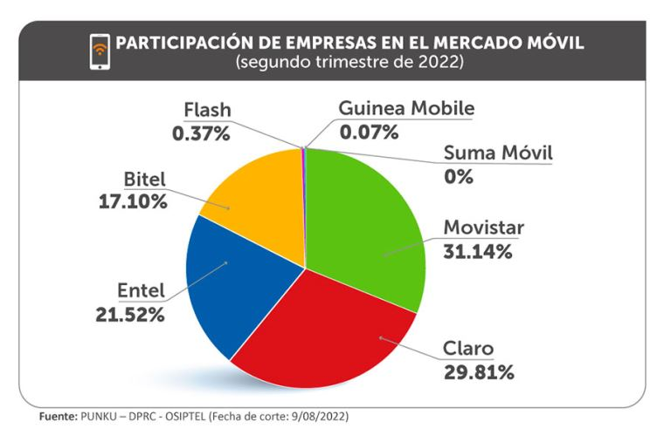Nuestra participación de mercado se encuentra ubicada como segundo a nivel nacional

**CLIENTES**

El perfil de nuestro consumido es el siguiente:

* Geográfico: Tratar de llegar a todos los lugares a nivel nacional.
* Económico: Es Multisectorial, presentamos diferentes líneas de producto que permite dirigirse a diferentes sectores económicos.
* Demográfico: Hombres y Mujeres de 18 a 55 años; buscando consumidores de todas las edades para lograr su bienestar.
* Psicográfico: Personas que buscan estar comunicados y al tanto de lo que sucede de diferentes formas (Teléfono, internet y Cable)

## **ESTRUCTURA DE LA ORGANIZACIÓN**

GERENCIA

ADMINISTRADOR

CONTABILIDAD

MARKETING

REDES SOCIALES

VENTAS

FUERZA DE VENTAS

## **OTRA INFORMACIÓN RELEVANTE DE LA EMPRESA DONDE SE DESARROLLA EL PROYECTO**

El tema a nivel nacional donde se obtiene apoyo con las filiales de América móvil a nivel nacional a si mismo se encuentra con el apoyo de las distribuidoras físicas.

Es una distribuidora virtual que apoya a los servicios de claro tales como:

* Distribuidoras autorizadas de claro (DAC)
* Atención al cliente distribuidor (ACD)
* Centro de atención de claro (CAC)
* Es el almacén de cada punto DACV.
* Distribuidor autorizado de claro virtual (DACV), La empresa en la que me alojo.

# **CAPITULO II**

## **IDENTIFICACIÓN DEL PROBLEMA TÉCNICO EN LA EMPRESA.**

El problema técnico que la empresa presenta es la falta de un sistema de control de ventas y clientes, la mayoría de las ventas lo realizaba de forma manual, contactando con los clientes y registrándolo en su nota de apuntes. A tal punto de perder clientes ya que no disponía de la flexibilidad para responder a todos al mismo tiempo y a la vez no generar las ventas.

## **OBJETIVOS DEL PROYECTO DE INNOVACIÓN Y MEJORA.**

El objetivo principal del proyecto es facilitar el uso para el usuario (Vendedor) que la interacción sea dinámica y en cuanto al administrador (Coordinador) a la hora de usar el sistema pueda observar lo siguiente:

* Interfaz gráfica agradable y de fácil uso para los usuarios.
* Dar mejor facilidad al usuario para poder ingresar de cualquier dispositivo (Teléfono, Tableta, Computador).
* Clientes totales, procesados, denegados y pendientes
* Registro de las ventas filtradas por semana, mes.
* Conteo de los clientes procesados por cada vendedor.
* Creación de un Bot para la interacción con el cliente, y la obtención de más clientes a la vez.

## **ANTECEDENTES DE LA INNOVACIÓN Y MEJORA (INVESTIGACIÓN REALIZADA)**

El proceso del negocio era ortodoxo, la gestión era manual los datos obtenidos son almacenados de forma escrita y a la par la perdida de los clientes al no poder comunicarse con todo el público a la vez.

A la vez contaban con un sistema deficiente que no otorgaba la gestión que deseaban, perdiéndose muchas veces con la interfaz manejada. Por eso optaban manejarlo de manera manual, lápiz y papel.

## **JUSTIFICACIÓN DE LA INNOVACIÓN Y MEJORA**

A través del Sistema se utilizará para la optimización de todo el proceso de manera automática con el flujo de información obtenida a través de las redes sociales. De esa manera incrementa y gestionan las ventas y clientes.

## **Marco Teórico y Conceptual**

### **FUNDAMENTO TEÓRICO DE LA INNOVACIÓN Y MEJORA.**

El proyecto de mejora se implementará en la empresa “ARGOSAL” con la finalidad de mejorar la captación de clientes en esta y así automatizar, mejorar y expandir el área de soporte o atencion al cliente teniendo una gran mejora en el área de ventas de servicio y por ende llevando al cambio del éxito de la misma.

Para este proyecto hemos usado:

* + **XAMPP**



Usaremos este programa para alojar un servidor web local para ejecutar nuestro sistema web y visualizarlo en todos los dispositivos.

* +  **VISUAL STUDIO CODE**

Usaremos el entorno de visual studio code para la creación y edición del código ya que es amigable y tiene un repositorio lleno de complementos.

* + **HTML5**

Es un lenguaje de marcado que define la estructura de tu contenido. HTML consiste en una serie de elementos que se usara para encerrar diferentes partes del contenido para que se vean o comporten de una determinada manera.

* + **JavaScript**

Es un lenguaje de programación que lo usaremos para darle interactividad a nuestra página web como animaciones, actualizaciones dinámicas entre otras más.

* + **PHP**

Para la maquetación hemos usado un lenguaje PHP ya sea su versión 8 o 7 que son las más actuales, este lenguaje nos ayudara a trabajar de cerca con lo que son los Scripts lo cual nos permitirá ponerle funcionalidades a nuestro sistema ya sea a un botón o a una barra de texto, este lenguaje le dará vida al sistema volviéndolo dinámico a nuestra web y al ser un código en el que se puede integrar HTML sin ningún problema se tiene mucha más flexibilidad a la hora de trabajar con la web.

* + **CSS**

****Los estilos de las vistas (views) usamos CSS3 que es una de las versiones más actuales que tiene este lenguaje y el cual nos ayuda a hacer entornos más amigables para la vista además de dar una buena impresión en la web.

* + **SQL**

****En cuanto a la base de datos hemos considerado usar SQL ya que es una base de datos que se distingue por su velocidad a la hora de procesar datos y tiene una facilidad a la hora de trabajar con ella y a la hora de integrarse en el sistema.

* + **AJAX**

Es una técnica de desarrollo web para crear aplicaciones web asíncronas. Estas aplicaciones se ejecutan en el cliente, es decir, en el navegador de los usuarios mientras se mantiene la comunicación asíncrona con el servidor en segundo plano. De esta forma es posible interactuar con el servidor sin necesidad de recargar la página web, mejorando la interactividad, velocidad y usabilidad en las aplicaciones.

* + **JSON**



Es un formato ligero de intercambio de datos. JSON es de fácil lectura y escritura para los usuarios. JSON es fácil de analizar y generar por parte de las máquinas. JSON se basa en un subconjunto del lenguaje de programación JavaScript

* + **JQuery**



Es una biblioteca multiplataforma de JavaScript, creada inicialmente por John Resig, que permite simplificar la manera de interactuar con los documentos HTML, manipular el árbol DOM, manejar eventos, desarrollar animaciones y agregar interacción con la técnica AJAX a páginas web.​

* + **Bootstrap**

Otra tecnología en considerar es Bootstrap que es un framework que nos facilita el desarrollo del sistema ya que ayuda a implementar diferentes estructuras de diseños ya creados para integrarlos al sistema que deseemos, pero tengamos en cuenta que solo nos ayuda en el diseño mas no en las funcionalidades para este rubro usamos JavaScript o PHP.

* + **ION IONIC**

También tenemos la librería que es de ION IONIC que es un conjunto de iconos para lograr un buen diseño en la página web.

* + **Chart JS**

Contamos con una librería de estadísticas llamada Chart JS que nos facilitará la vista de los gráficos estadísticos para obtener reportes visuales.

* + **GIT**

Usaremos este aplicativo para él envió de datos a un repositorio para mantenerlo actualizado y tener la posibilidad de modificar en cualquier parte.

* + **APISPERU**



Gracias a esta API obtenemos el nombre de los usuarios mediante su DNI.

* + **MANYCHAT**



Mediante este Bot mantendremos un flujo de conversación para al final obtener los datos brindados por los clientes

* + **FileZilla**



Usaremos FIlezilla para él envió de datos al hosting que contiene la página web y a su vez la base de datos. Y así tener acceso al sistema web desde cualquier parte.

* + **CLOUD CLUSTERS**

Este será nuestro hosting, donde alojará todo nuestro sistema, donde almacena diversas herramientas, pero todas solo usaremos dos, las cuales son:

**Managed SQL Server Hosting**

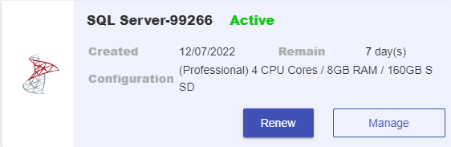 Aquí almacenaremos la base de datos, el guardado de datos será alojada aquí

**Managed Hosting PHP**

Aquí almacenaremos toda la estructura PHP, CSS, JS entre otras.

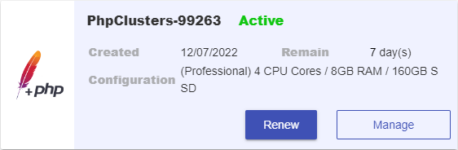

* + **Hostinger**



Como segundo recurso, el sistema estará subido en hosting que permita Mysqli ya que los costos del ya mencionado Hosting para SQL Server son muy elevados.

### **CONCEPTOS Y TÉRMINOS UTILIZADOS**

* + Marketing Digital
  + Automatización
  + Sistema de información
  + Redes sociales
  + ManyChat
  + SQL
  + HTML
  + CSS
  + JavaScript
  + PHP
  + Bootstrap
  + Chart JS
  + JQuery
  + JSON
  + AJAX
  + GIT
  + Visual Studio Code
  + APIsperu.
  + FileZilla

# **CAPITULO III**

## **AREA DE MEJORA**

### **DIAGRAMA DEL PROCESO, MAPA DE FLUJO DE VALOR Y/O DIAGRAMA DE OPERACIÓN ACTUAL**

**Diagrama del Proceso**

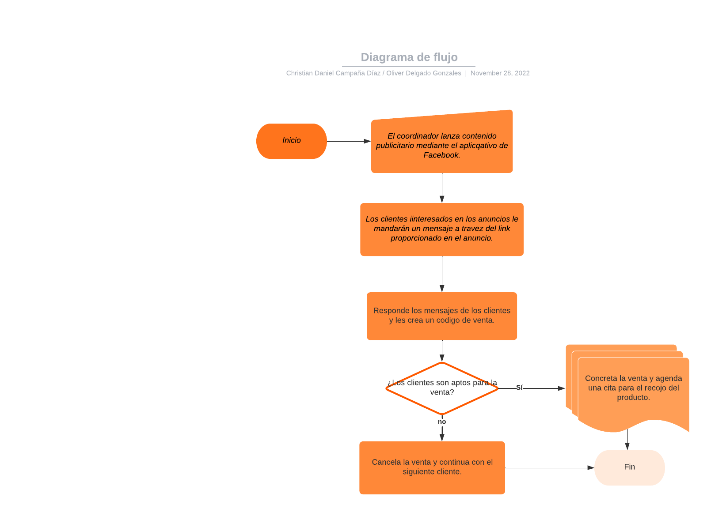

**Diagrama de operación actual**

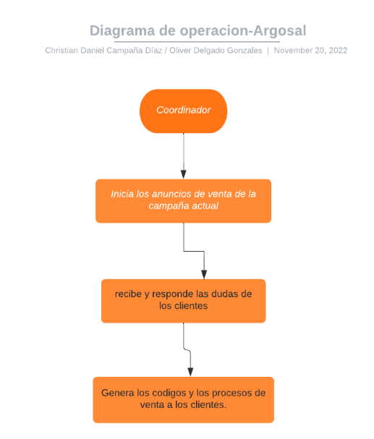

* 1. **EFECTOS DEL PROBLEMA EN EL ÁREA DE TRABAJO O EN LAS RESULTAS DE LA EMPRESA**

La causa del problema que presenta la empresa es la mala administración de sus campañas (Temporadas de Venta) en las cuales se presenta una pérdida de datos debido a la falta de personal administrativa dedicada a procesar estos mismos o un sistema que los registre, así como también presentan el problema de perdida de ventas ya que el propio coordinador no puede responder a los clientes simultáneamente dejando ventas con clientes inconclusos y hasta clientes sin atender sin atender lo cual afecta a la empresa indirectamente en su publicidad.

* 1. **ANÁLISIS DE LAS CAUSAS RAÍCES QUE GENERAN EL PROBLEMA.**

Diagrama de Ishikawa

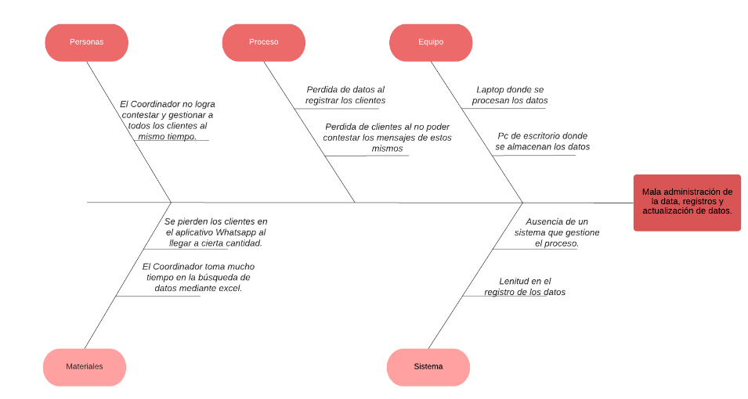

* 1. **PRIORIZACIÓN DE CAUSAS RAÍCES**

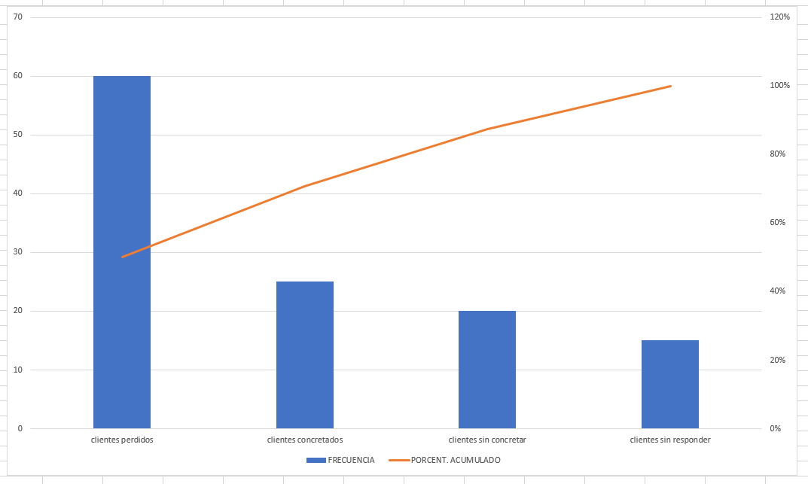

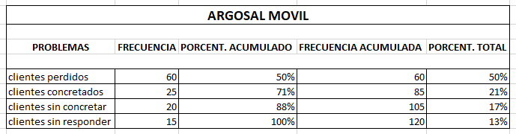

AREA DE INNOVACION

Análisis de la situación actual

* 1. **DESCRIPCIÓN DEL PROBLEMA O NECESIDAD**

El problema actual es que la empresa no cuenta con un sistema que le ayude a registrar los datos obtenidos en una campaña (Temporada de Venta) ocasionando así una pérdida de datos a gran escala sin poder sacar el total de efectividad que tuvo el lanzamiento de la campaña actual ya que muchos clientes quedaron a la deriva y sin atender, y hasta en los peores casos sin registrar.

Por otro lado, tiene la empresa no cuenta con un sistema de respuesta automática para todos los clientes, ocasionando perdida de clientela o mala publicidad por parte de estos como mala atención ya que el coordinador de ventas no logra responderles a todos los clientes en el momento o simplemente no les contesta ocasionando que pierdan el interés en el producto de la empresa.

* 1. **EFECTOS DEL PROBLEMA EN EL ÁREA DE TRABAJO O EN LOS RESULTADOS DE LA EMPRESA**

El proceso actual de la empresa tiene el grave problema de no poder registrar y concretar las ventas con los clientes concluidos o los clientes sin procesar llevando al coordinador a la obligación de tener que llevar toda la gestión a mano, tomando demasiado tiempo para concluir esto registros e incluso podría pasar por alto alguno de estos perdiendo así los datos. No obstante, para innovar y mejorar el proceso de registro y gestión de los datos de la empresa se ha creado un sistema que logre recibir los datos para poder ser utilizados en futuras consultas y un sistema de respuesta automática para poder mantener a los clientes con respuestas adecuadas en el momento preciso que las requieras y así obtener sus datos de manera automática tras haber concluido el proceso con ellos evitando la perdida de sus datos y mejorando en la agilización de este proceso.

AREA DE CREATIVIDAD

Análisis de la situación actual

* 1. **DESCRIPCIÓN DE LA NECESIDAD**

La primera necesidad de la empresa en estos momentos es obtener un sistema de respuestas automatizado para poder llegar a todos los clientes creando así un récord de publicidad buena ya que todos los clientes obtendrán las respuestas buscadas en el momento en que las soliciten ya que el programa contará con diferentes procesos para responder a cada situación o duda de los clientes llegando así a un acuerdo con los mismos y al finalizar el proceso asignándoles un asesor para terminar de efectuar la venta y concluir con los clientes, como siguiente necesidad la empresa requiere un sistema que registre los datos de los clientes procesados, hayan obtenido o no un producto ya que estos mismos clientes serán potencialmente requeridos para la empresa en el lanzamiento de sus siguientes campañas.

* 1. **EFECTOS DE LA NECESIDAD EN LA EMPRESA O MERCADO**

Estas necesidades afectan directamente a la empresa ya que se pierden datos de ventas y datos de los mismos clientes evitando así poder usar sus datos en las siguientes campañas y llevando a una pérdida de posibles ventas de los productos de la empresa. Por otro lado, con la ayuda del sistema de soporte y registro de los datos recibidos con el sistema de respuesta automática en los mensajes de venta de la empresa se le podrá facilitar la gestión actual y las futuras gestiones de las campañas de venta y así evitar las pérdidas de datos y clientes.

# **CAPITULO IV**

**PROPUESTA TECNICA DE LA MEJORA**

* 1. **. PLAN DE ACCIÓN DE LA MEJORA PROPUESTA.**

Crear un sistema que facilite la administración de los clientes con funciones de creación, edición y filtros de búsqueda para organizar los datos del cliente.

* 1. **. CONSIDERACIONES TÉCNICAS, OPERATIVAS Y AMBIENTALES PARA LA IMPLEMENTACIÓN DE LA MEJORA.**

En las consideraciones técnicas hay que tener en cuenta que al ser un sistema web y que estará alojado en un servidor tanto los asesores como el administrador deberán estar conectados siempre a internet ya sea por wifi, datos o cableado para así poder usar el sistema y empezar a observar las ventas hechas por el asesor, registrar las ventas en el caso del asesor, otra de las consideraciones es que al ser un sistema actual se ha creado a base de tecnologías actualizadas como HTML o PHP es por ello que hay que tener en cuenta que en algunos ordenadores de años atrás como seria Windows vista o Windows 98 e incluso Windows XP no podrían soportar este tipo de tecnologías.

Las consideraciones operativas son:

* Conexión a internet
* Un dispositivo ya sea una laptop, una computadora de escritorio, una Tablet, un celular que estén conectados a internet.

Y, por último, en cuanto a las consideraciones ambientales hay que tener en cuenta que a la hora de usar el sistema ya sea en casa o en la misma oficina de trabajo deben tener una conexión a internet y en el caso de la empresa esta posee conexiones wifi y cables ethernet para los diferentes equipos, por ello solo es necesario un dispositivo para conectarse y poder empezar a trabajar con el sistema.

* 1. **RECURSOS TÉCNICOS PARA IMPLEMENTAR LA MEJORA PROPUESTA.**

Para la implementación de este sistema no es necesario una computadora de alta gama, pero también hay que tener en cuenta que hay computadoras que ya están obsoletas en términos de tiempo y rendimiento.

|  |  |  |  |
| --- | --- | --- | --- |
| COMPUTADOR USADA EN EL AREA DE TRABAJO DONDE SE IMPLEMENTARA EL SISTEMA | | | |
| PRODUCTO | PROCESADOR | MONITOR | CARACTERISTICAS |
| Computadora de escritorio | Intel | TEROS 14” | 1. Windows 10 2. Core I3 GEN9 3. 8GB Ram 4. SSD 1 TB |

* 1. 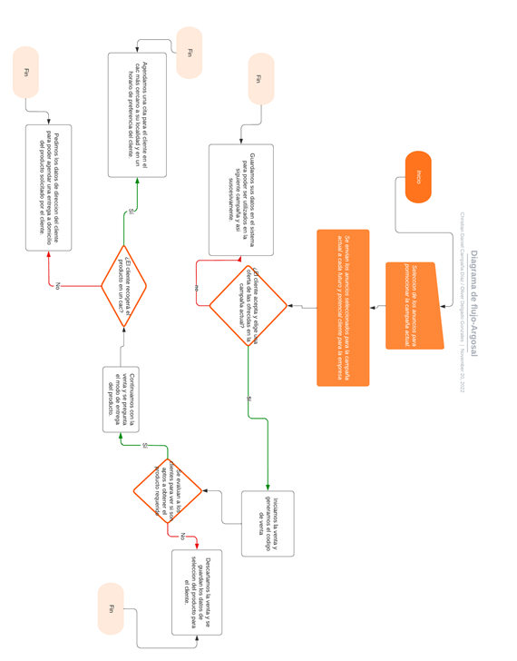**DIAGRAMA DEL PROCESO, MAPA DEL FLUJO DE VALOR Y/O DIAGRAMA DE OPERACIÓN DE LA SITUACIÓN MEJORADA.**

**Diagrama del Proceso**

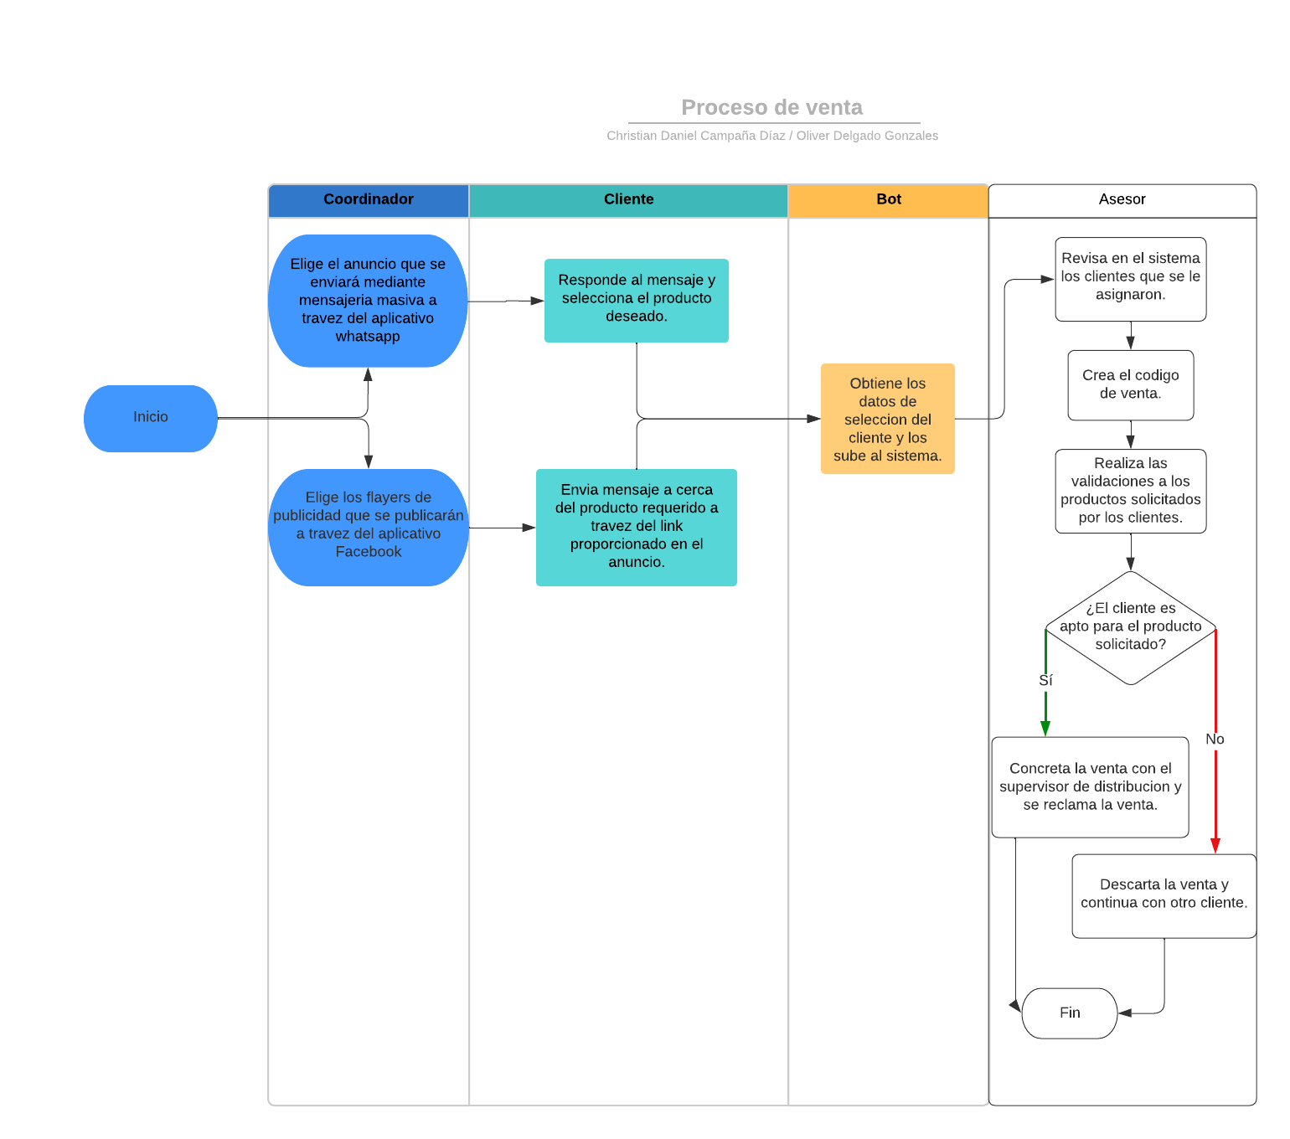**Diagrama de operación**

* 1. **. CRONOGRAMA DE EJECUCIÓN DE LA MEJORA.**

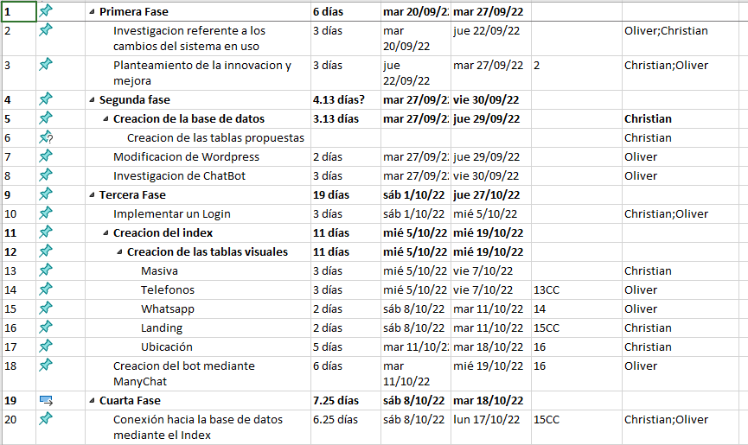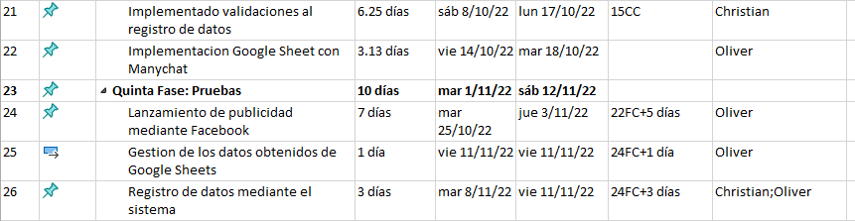

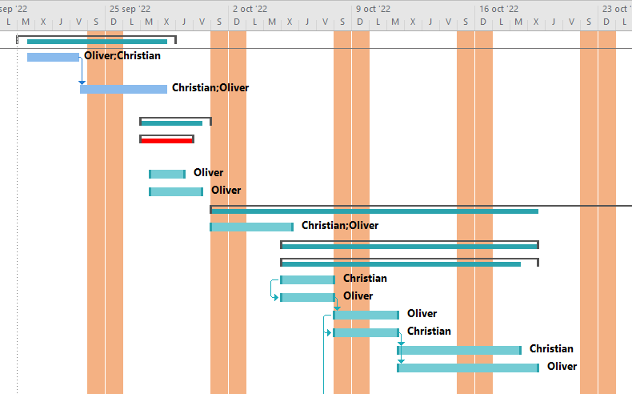

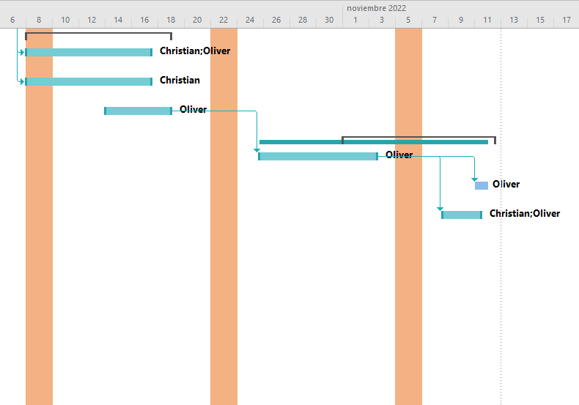

* 1. **ASPECTOS LIMITANTES PARA LA IMPLEMENTACIÓN DE LA MEJORA.**

Las limitaciones para la implantación serian:

- Ocasiones en que el internet no está estable o conflicto en las redes.

- Apagones al azar ya sea por razones de mantenimiento o por cortes programados.

**PROPUESTA TECNICA DE LA INNOVACIÓN**

**4.1 DESCRIPCIÓN DE LA INNOVACIÓN.**

Se implementará funciones que administren bien la data de los clientes, ya sea gestionando los clientes por operadores, planes, teléfonos etc.; también se implementará un chatbot manejado por Manychat para hacer intuitivo la conversación mediante WhatsApp y así recoger los datos.

**4.2 Sostenibilidad del proyecto.**

El sistema que se está creando es necesario para la empresa, ayudar con diferentes reportes ya que la empresa no cuenta con un sistema y es necesario cuando se registre la venta, además el sistema es flexible porque puede abrirse en cualquier navegador y en cualquier dispositivo que tenga conexión a internet.

**4.3 Plan de ejecución de la mejora.**

Para poder ejecutar el sistema que se está creando se debe tener en cuenta las conexiones a internet, que deben de ser siempre estables para navegar mejor en el sistema por sus diferentes vistas, además de los dispositivos que también servirán para el ingreso del sistema dando así una flexibilidad al sistema para usarse en cualquier lugar.

* 1. **Implementación.**

Para la implementación del sistema contará con una computadora Core i3 9° generación con una RAM de 12gb y con Windows 10 la cual estará actualizada tanto el software de Windows como el software del explorador ya sea Chrome, Firefox entre otros.

PROPUESTA TECNICA DE LA CREATIVIDAD

**4.5 DESCRIPCIÓN DE LA CREATIVIDAD.**

En este aspecto usamos diferentes vistas (views) para así mejorar la interfaz y sea más amigable con el usuario o administrador dando una mejor interacción sistema-cliente, además de agregar diferentes tonos agradables a la vista, así como diferentes botones que destacan y no permite la confusión del usuario entre todos los datos que hay, también hemos hecho que las vistas se separen entre sí para evitar confusiones a la hora de intercambiar de vistas.

**4.6 SOSTENIBILIDAD DEL PROYECTO.**

La vista del sistema es importante al momento de manejarlo ya que será intuitivo y fácil de usar para que cualquier asesor (sea nuevo), entenderá como operarlo sin tanta complicación.

**4.7 PLAN DE EJECUCIÓN DE LA MEJORA.**

A la hora de ejecutarse el sistema lo primero en observar será una página de inicio de sesión donde los asesores y administradores podrán ingresar al SIMD, una vez ingresado los derivara a la página principal de la data de clientes para poder registrar, filtrar, actualizar ya sea los permisos que tenga el usuario.

**4.8 IMPLEMENTACIÓN.**

Lo que se implementara para los usuarios será una vista sencilla y fácil de manejar evitando que se confundan a la hora de gestionar las funciones, contara con botones sencillos y evidentes para qué es su uso

**INFORMACIÓN COMPLEMENTARIA:**

Es indispensable para el desarrollo del Proyecto de Innovación y/o Mejora contar con la aceptación de la empresa.

Para el desarrollo de esta parte del trabajo, se necesita contar con la siguiente información respecto al proyecto:

* Método de trabajo
* Especificaciones técnicas
* Recursos que necesitara para la implementación, sea internos o externos.

# **CAPITULO V**

**COSTOS DE IMPLEMENTACION DE LA MEJORA/INNOVACION/CREATIVIDAD**

* 1. **COSTOS DE IMPLEMENTACION**
     1. **COSTO DE MATERIALES**

Para nuestro proyecto los costos de materiales son mínimos ya que la empresa cuenta con computadoras e internet, y la mayoría de los softwares usados son gratuitos; ya que algunos si tienen un costo.

|  |  |
| --- | --- |
| **EQUIPOS Y MATERIALES EN LA OFICINA** | **COSTO** |
| PC Intel Core I3 9GEN | S/ 0.00 |
| PC Intel Core I3 3GEN | S/ 0.00 |
| Lenovo Yoga Touchpad | S/ 0.00 |
| Internet | S/ 0.00 |
| Impresora HP | S/ 0.00 |
| Impresora Cannon | S/ 0.00 |

|  |  |  |
| --- | --- | --- |
| EQUIPOS DE LA OFICINA | CARACTERISTICAS | MARCA |
| PC | * Procesador Intel Core I3 de 3ra Generación de hasta 3.30GHz * Memoria RAM 6.00GB * HDD 500GB * Video Integrado Intel Iris XE | Lenovo |
| PC | * Procesador Intel Core I3 de 9na Generación de 3.60GHz * Memoria RAM 8.00GB * HDD 1TB * Tarjeta Gráfica NVIDIA 2090 | Lenovo |
| Laptop | * Procesador Intel Inside de 1.90GHz * Memoria RAM 4.00GB * HDD 225GB * Grafica integrada Intel Graphics 4000 | Lenovo |

|  |  |
| --- | --- |
| **MATERIAL PARA EL PROYECTO** | **COSTO** |
| Visual Studio Code | S/ 0.00 |
| XAMPP | S/ 0.00 |
| Internet | S/ 80.00 |
| Microsoft SQL | S/ 0.00 |
| PHP | S/ 0.00 |
| Bootstrap | S/ 0.00 |
| JavaScript | S/ 0.00 |
| CSS | S/ 0.00 |
| HTML5 | S/ 0.00 |
| ManyChat | S/ 60.00 al mes |
| WhatsApp Masivo | S/100.00 |
| Publicidad Facebook | S/80.00 |
| JSON | S/0.00 |
| AJAX | S/0.00 |
| APISPERU | S/0.00 |
| JQuery | S/0.00 |
| FileZilla | S/0.00 |
| Cloud Clusters - Managed Hosting PHP | S/60.00 al mes |
| Cloud Clusters - Managed SQL Server Hosting | S/60.00 al mes |
| **TOTAL** | **$/ 440.00** |

* + 1. **COSTO DE MANO DE OBRA**

Para la mano de obra en este proyecto hay que tener en cuenta el tiempo necesario para hacerlo posible el cual se nos ha dado un plazo no más de 3 meses por lo cual tenemos lo siguiente:

|  |  |
| --- | --- |
| **MANO DE OBRA** | **COSTO** |
| Diseño WEB | S/ 500.00 |
| Análisis | S/ 300.00 |
| Implementación | S/ 500.00 |
| Mantenimiento | S/ 500.00 |
| **TOTAL** | **S/ 1,800.00** |

* + 1. **COSTO DE MAQUINAS, HERRAMIENTAS Y EQUIPOS**

Debemos tener en cuenta que la empresa ya dispone de diferentes equipos en el centro de trabajo.

|  |  |
| --- | --- |
| **EQUIPOS DE LA OFICINA** | |
| **EQUIPOS** | **COSTO** |
| PC Intel Core I3 3GEN | S/ 2,100.00 |
| PC Intel Core I3 9GEN | S/ 3,000.00 |
| Impresora HP | S/ 600.00 |
| Impresora Cannon | S/ 1,000.00 |
| Laptop | S/ 1,900.00 |
| **TOTAL** | **S/ 8,600.00** |

En cuanto a las herramientas se necesitará algo esencial que sería el hosting para la implementación del proyecto las cuales seran:

* + **Cloud Clusters - Managed Hosting PHP**

Este servicio almacenara la estructura PHP, CSS, JS entre otros.

|  |  |  |  |
| --- | --- | --- | --- |
| LINK: https://www.cloudclusters.io/cloud/phpclusters/ | | | |
| NOMBRE: Managen Hosting PHP | | | |
| PLAN DEL HOSTING | | | |
| Express | Basic | Profesional | Avanzado |
| PRECIO: S/20.00 al mes | PRECIO: S/35.00 al mes | PRECIO: S/60.00 al mes | PRECIO: S/122.00 al mes |
| FUNCIONES POR EL PLAN:   * 2 núcleos de CPU * 2 GB de memoria * Disco SSD de 60 GB * Almacenamiento de copia de seguridad SATA de 60 GB * Ancho de banda no medido * Copia de seguridad dos veces al mes * Backup bajo demanda * Soporte técnico 24/7 | FUNCIONES POR EL PLAN:   * 3 núcleos de CPU * 4 GB de memoria * Disco SSD de 100 GB * Almacenamiento de copia de seguridad SATA de 100 GB * Ancho de banda no medido * Copia de seguridad dos veces al mes * Backup bajo demanda * Soporte técnico 24/7 | FUNCIONES POR EL PLAN:   * 4 núcleos de CPU * 8 GB de memoria * Disco SSD de 160 GB * Almacenamiento de copia de seguridad SATA de 160 GB * Ancho de banda no medido * Copia de seguridad semanal * Backup bajo demanda * Soporte técnico 24/7 | FUNCIONES POR EL PLAN:   * 6 núcleos de CPU * 16 GB de memoria * Disco SSD de 240 GB * Almacenamiento de copia de seguridad SATA de 240 GB * Ancho de banda no medido * Copia de seguridad semanal * Backup bajo demanda * Soporte técnico 24/7 |

* + **Cloud Clusters - Managed SQL Server Hosting**

Este servicio almacenara la base de datos basado en SQL Server

|  |  |  |  |
| --- | --- | --- | --- |
| LINK: https://www.cloudclusters.io/cloud/sql-server/ | | | |
| NOMBRE: Managed SQL Server Hosting | | | |
| PLAN DEL HOSTING | | | |
| Express | Basic | Profesional | Avanzado |
| PRECIO: S/20.00 al mes | PRECIO: S/35.00 al mes | PRECIO: S/60.00 al mes | PRECIO: S/122.00 al mes |
| FUNCIONES POR EL PLAN:   * Nodó Único * 2 núcleos de CPU * 2 GB de memoria * Disco SSD de 60 GB * Almacenamiento de copia de seguridad SATA de 60 GB * Ancho de banda no medido * Copia de seguridad dos veces al mes * Backup bajo demanda * Soporte técnico 24/7 | FUNCIONES POR EL PLAN:   * 3 núcleos de CPU * Nodó Único * 4 GB de memoria * Disco SSD de 100 GB * Almacenamiento de copia de seguridad SATA de 100 GB * Ancho de banda no medido * Copia de seguridad dos veces al mes * Backup bajo demanda * Soporte técnico 24/7 | FUNCIONES POR EL PLAN:   * 4 núcleos de CPU * Nodó Unico * 8 GB de memoria * Disco SSD de 160 GB * Almacenamiento de copia de seguridad SATA de 160 GB * Ancho de banda no medido * Copia de seguridad semanal * Backup bajo demanda * Soporte técnico 24/7 | FUNCIONES POR EL PLAN:   * 6 núcleos de CPU * Nodó Unico * 16 GB de memoria * Disco SSD de 240 GB * Almacenamiento de copia de seguridad SATA de 240 GB * Ancho de banda no medido * Copia de seguridad semanal * Backup bajo demanda * Soporte técnico 24/7 |

En cuanto a MySQL solo contamos con un solo pago ya que la base de datos viene integrada en el hosting.

* + **HOSTINGUER**

|  |  |  |
| --- | --- | --- |
| LINK: <https://www.hostinger.mx/hosting-web> | | |
| NOMBRE: Hostinger | | |
| **PLAN DE HOSTING** | | |
| Hosting Sencillo | Hosting Premium | Hosting Empresarial |
| PRECIO: S/12 al mes | PRECIO: S/20 al mes | PRECIO: S/32 al mes |
| FUNCIONES POR EL PLAN:   * 1 sitio Web. * 50 GB de SSD. * 10 000 visitas al mes. * 1 cuenta de email. * 100 GB ancho de banda. * 2 bases de datos. | FUNCIONES POR EL PLAN:   * 100 sitios web. * 100 GB de SSD. * 25 000 visitas al mes. * Email gratis. * Ancho de banda ilimitado. * Bases de datos ilimitadas. | FUNCIONES POR EL PLAN:   * 100 sitios web. * 200 GB de SSD. * 100 000 visitas al mes. * Email gratis. * Ancho de banda ilimitado. * Bases de datos ilimitadas. |

Tengamos en cuenta la implementación del Bot que será usado para este sistema, empezando será la interacción con los clientes que mantendrá el flujo para llegar a la obtención de los datos brindados por el cliente, y por último almacenarlo en un registro y ser enviado al sistema.

* + **MANYCHAT**

|  |  |  |
| --- | --- | --- |
| LINK: https://manychat.com/ | | |
| NOMBRE: MANYCHAT | | |
| **PLANES** | | |
| **Gratis** | **Pro** | **Premium** |
| Precio: S/ 0.00 | S/ 60.00 a más al mes | Personalizado |
| * **Mensajes directos de Instagram** * **Facebook Messenger** * **WhatsApp** * **Automatice las conversaciones.** Flujos personalizados ilimitados para activar hasta 1,000 contactos      * **Adquirir nuevos clientes.** Acceda a las herramientas básicas de crecimiento para impulsar su automatización * **Segmenta tus contactos.** 10 etiquetas de clientes * **Soporte de correo electrónico**, en cualquier momento | * **Mensajes directos de Instagram** * **Facebook Messenger** * **WhatsApp** * **Mensajería de texto SMS** (paga a medida que avanza) * **Correo electrónico** (paga a medida que avanza) * **Involucre contactos ilimitados.** Precios escalados basados en contactos * **Ampliar el alcance del cliente.** Herramientas de crecimiento ilimitadas, palabras clave y asientos de miembros del equipo * **Construir campañas avanzadas.** Etiquetas ilimitadas, campos personalizados y segmentos avanzados * **Optimizar el rendimiento.** Herramientas de ManyChat Analytics & Insights * **Ahorre tiempo.** Integraciones a las herramientas que ya usa * **Hazlo tuyo.** No hay marca ManyChat * **Soporte de correo electrónico**, en cualquier momento | * **Mensajes directos de Instagram** * **Facebook Messenger** * **WhatsApp** * **Mensajería de texto SMS** (plan individual) * **Correo electrónico** (plan individual) * A **asistente automatizado personalizado**, adaptado a sus necesidades específicas. * **Producto a bordo**y soporte premium de chat en vivo de nuestros especialistas para guiarlo en cada paso del camino. * **Integraciones personalizadas**con CRM, anuncios y sistemas de marketing. * **Acceso prioritario**a los expertos en automatización de ManyChat. * Soporte en vivo premium * **Sin escala de precios**con número de contactos de crecimiento * Ahorre dinero con un **plan anual asequible** |

Para poder captar a los clientes tenemos dos herramientas, en primera contamos con una plataforma para el lanzamiento de publicidad, que nos ayuda a escoger exactamente la localidad donde atraer al público que dicho programa es:

* + **FB ADS**

|  |  |
| --- | --- |
| LINK: https://www.facebook.com/business/ads | |
| NOMBRE: FACEBOOK ADS | |
| **Nunca perderás el control de los anuncios** | Establece el presupuesto y la puja. Nunca gastaremos más del máximo que hayas definido. |
| **Obtén resultados sea cual sea tu presupuesto** | Los anuncios se muestran a las personas que tienen más probabilidades de interesarse en tus productos y servicios para hacerte conseguir resultados. |
| **Paga por las acciones que te interesan** | Elige tu objetivo (por ejemplo, impresiones o conversiones) y paga solo por él. |
| El costo es flexible pero lo común de uso es de S/80.00 | |

Y en segunda contamos con mensajería masiva mediate WhatsApp una extensión del navegador (Chromium). Dicho programa nos ayuda al envío de mensajes mediante un archivo Excel llenado de números vigentes.

* + **WhatsApp Send Business**

|  |
| --- |
| NOMBRE: WhatsApp Send Business |
| **PLANES** |
| **Precio: S/400 para siempre** |
| Mensaje personalizado |
| Archivos adjuntos |
| Estadística |
| 100% Seguro |
| Soporte 24/7 |
| Anti Spam |
| Descarga de chats global |
| Descarga de etiquetas |
| Descarga de grupos |
| Envíos ilimitados |

Este api nos ayuda a obtener los nombres completos de los clientes mediante el DNI ahorrándonos los tiempos y los procesos.

* + **APISPERU**

|  |  |
| --- | --- |
| **LINK: https://apisperu.com/servicios** | |
| **NOMBRE: APISPERU** | |
| **PLANES** | |
| GRATIS | PREMIUM |
| S/0.00 al mes | S/25.00 al mes |
| * 200 comprobantes al mes | * Comprobantes Ilimitados |
| * Sin Soporte | * Soporte por WhatsApp |

* + 1. **COSTO TOTAL DE LA IMPLEMENTACION DE LA MEJORA/ INNOVACION/ CREATIVIDAD**
* **IMPLEMENTACION CON EL HOSTING CLOUD CLUSTERS**

Teniendo en cuenta la mano de obra, Chat Bot, Facebook ADS, WhatsApp Send Business y el hosting “Cloud Cluster”, el costo total seria:

|  |  |
| --- | --- |
| IMPLEMENTACION | COSTO |
| PC’s | S/0.00 |
| Internet | S/ 0.00 |
| Hosting Cloud Cluster | S/ 123.00 |
| Manychat | S/ 60.00 |
| WhatsApp Send Business | S/ 400.00 |
| Mano de obra | S/ 1,800.00 |
| **TOTAL** | **S/2,383.00** |

* **IMPLEMENTACION CON EL HOSTING HOSTINGER**

Teniendo en cuenta la mano de obra, Chat Bot, Facebook ADS, WhatsApp Send Business y el hosting “Hostinger”, el costo total seria:

|  |  |
| --- | --- |
| IMPLEMENTACION | COSTO |
| PC’s | S/0.00 |
| Internet | S/ 0.00 |
| Hostinger | S/ 48.65 |
| Manychat | S/ 60.00 |
| WhatsApp Send Business | S/ 400.00 |
| Mano de obra | S/ 1,800.00 |
| **TOTAL** | **S/2,308.65** |

# **CAPITULO VI**

## **EVALUACION TECNICA Y ECONOMICA DE LA MEJORA / INNOVACION / CREATIVIDAD**

### **EVALUACION TECNICA Y ECONOMICA**

#### **BENEFICIO TECNICO Y/O ECONOMICO ESPERADO DE LA MEJORA / CREATIVIDAD / INNOVACION**

Los beneficios de este nuevo sistema son:

Al tener funcionalidades completas, ayudara al administrador a que sus tareas sean más fáciles de desarrollar como el buscado y filtrado de equipos con su respectiva dirección.

El conteo de stocks de equipos.

Localizar las ubicaciones de cada punto de venta o centro de atencion.

Tener el control de las ventas mensuales y a la par tener una vista de las metas.

Tener organizada su DATA, para que facilite el filtrado por consultas; las cuales actualmente tiene que verificarse de manera manual en un archivo Excel.

Por parte de los vendedores tendrán la facilidad de registrar clientes y un control de quienes están concretados, han rechazado y pendientes a la atencion.

En el apartado económico el sistema al ser web y usar software de código abierto no es necesario una remuneración por la estructura PHP o HTML incluso BOOTSTRAP siendo el framework usado para que las vistas sean adaptables a todo tipo de pantalla.

Los costos destacados serian:

* Mano de obra es un pago único.
* El Chat Bot es un pago mensual siempre y cuando la empresa requiera su uso.
* El costo del WhatsApp Send Business es de igual manera un pago único.
* El Facebook ADS tiene un costo flexible pero su uso es relativo.

Con todo lo antes mencionado el beneficio del sistema seria a largo plazo, comenzando con el pago de mano de obra siendo pago único, lo mismo con WhatsApp Send Business será un pago único, mientras que el Chat Bot será un pago mensual dependiendo si la empresa lo requiera. Por su parte Facebook ADS es flexible ya que su uso depende de campañas destinadas por la empresa, es volátil.

#### **RELACION BENEFICIO / COSTO**

A continuación, presentaremos los cálculos de los beneficios con relación a los costos que hemos investigado.

* **BENEFICIO / COSTO RELACIONADO CON CLOUD CLUSTER**

Esto seria el beneficio si contáramos con el servicio de CLOUD CLUSTER para el manejo de la base de datos SQL Server

|  |  |
| --- | --- |
| **ITEMS** | **PRECIOS** |
| Ingreso bruto | S/ 8,600.00 |
| Implementación | S/2,383.00 |
| **COSTO / BENEFICIO** | **S/3.60** |

* **BENEFICIO / COSTO RELACIONADO CON HOSTINGER**

El beneficio que contamos usando Hostinger como alojador de nuestra base de datos y el sistema web seria:

|  |  |
| --- | --- |
| **ITEMS** | **PRECIOS** |
| Ingreso bruto | S/ 8,600.00 |
| Implementación | S/ 2,308.65 |
| **COSTO / BENEFICIO** | **S/3.70** |

# **CAPITULO VII**

## **CONCLUSIONES**

### **CONCLUSIONES RESPECTO A LOS OBJETIVOS DEL PROYECTO DE INNOVACION / CREATIVIDAD / MEJORA**

* El objetivo es facilitar al usuario, por ello hemos propuesto implementar un sistema completo adaptándose a los requerimientos solicitados por el cliente, para que así tenga una mejor administración hacia la empresa.
* Hemos desarrollado un sistema que consta de 3 vistas:
* Para el administrador quien tendrá acceso total a todo el sistema, puede crear clientes, editar usuarios, subir datos nuevos en formatos Excel, eliminación de usuarios, edición de metas y vista de reportes mensuales.
* La vista para él moderador quien estará encargado de editar las metas del vendedor.
* Por último, el vendedor el tendrá los permisos para la creación de clientes, observación de datos como el stock de equipos y ubicaciones de cada punto de venta o centro de atencion.
* El recolecto de datos obtenidos mediante la app WhatsApp volverá al embudo de ventas y ofrecer servicios y/o promociones por temporada.

# **CAPITULO VIII**

## **RECOMENDACIONES**

### **RECOMENDACIONES PARA LA EMPRESA RESPECTO DEL PROYECTO DE INNOVACION / MEJORA / CREATIVIDAD**

Se plantea las siguientes recomendaciones a considerar para futuras necesidades indicadas en la empresa.

* Para continuar con la innovación y/o mejoras del proyecto, agregar una conexión al WhatsApp Business para así tener la posibilidad de interactuar con los clientes mediante el sistema, consiguiendo clasificarlos con más facilidad sin depender de una app de terceros.
* Se recomienda crear un tipo de usuario denominado Coordinador. Anteriormente se realizó la investigación y análisis de la casuística, que el coordinador solo subirá los archivos semanales mediante el sistema. Ya que con posterioridad enviaba los archivos Excel mediante un grupo perdiéndose en ello.

### **RECOMENDACIONES EN NUEVOS EQUIPOS**

Para la mejora de los dispositivos y el mejor rendimiento de ellos recomendamos estos equipos para el desempeño de la empresa.

|  |  |
| --- | --- |
| **DESCRIPCION** | **CARACTERISTICAS** |
| **PC** | * Windows 10 64-bits |
| * Procesador Intel Core i5 11va generación |
| * Frecuencia del procesador 3,30ghz - 3,90ghz |
| * SSD 500GB |
| * Memoria RAM 8GB |
| * Mouse |
| * Teclado |
| * Monitor |

|  |  |
| --- | --- |
| **DESCRIPCION** | **CARACTERISTICAS** |
| Laptop | * Windows 10 64-bits |
| * Intel Core I3 10ma Generación |
| * Memoria RAM |
| * Disco Duro 500GB |
| * Frecuencia del procesador |

# **REFERENCIAS BIBLIOGRAFICAS**

* <https://code.visualstudio.com/>
* <https://www.php.net/>
* <https://developer.mozilla.org/en/JavaScript>
* <https://developer.mozilla.org/en/CSS>
* <https://www.w3schools.com/xml/ajax_intro.asp>
* <https://developer.mozilla.org/en/HTML>
* <https://getbootstrap.com/>
* <https://www.chartjs.org/>
* <https://www.microsoft.com/en-us/sql-server/sql-server-2019>
* <https://ionic.io/ionicons>
* <https://www.apachefriends.org/>
* <https://apisperu.com/>
* <https://git-scm.com/>
* <https://es.slideshare.net/pilypardo/factibilidad-ambiental-de-un-proyecto-de-sw>

# **ANEXOS**

